ПРИЛОЖЕНИЕ 4
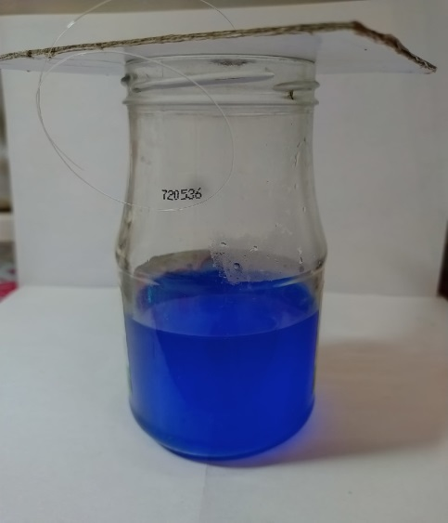
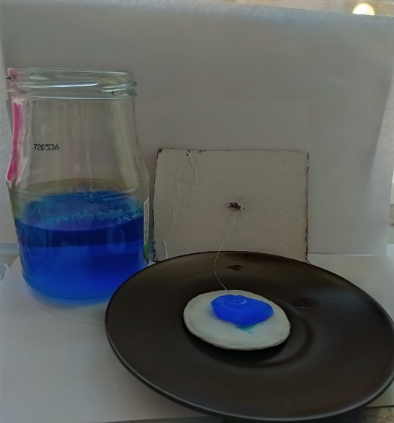
Рис.16 Процесс образования кристалла Рис. 17 Рост кристалла
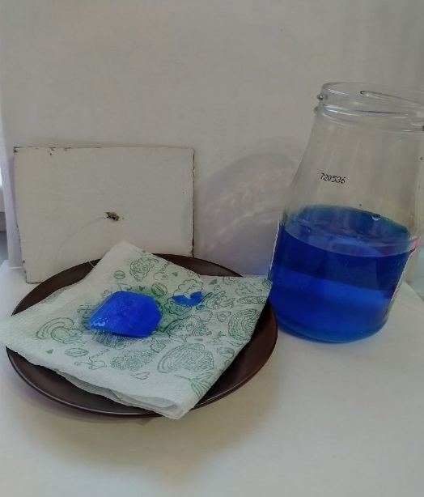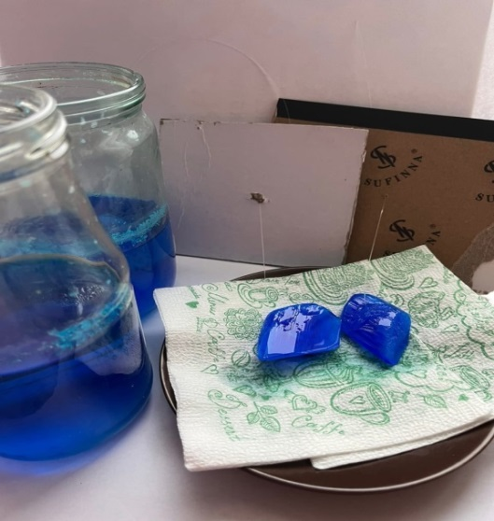
Рис. 18 Рост кристалла Рис.19 Рост кристалл
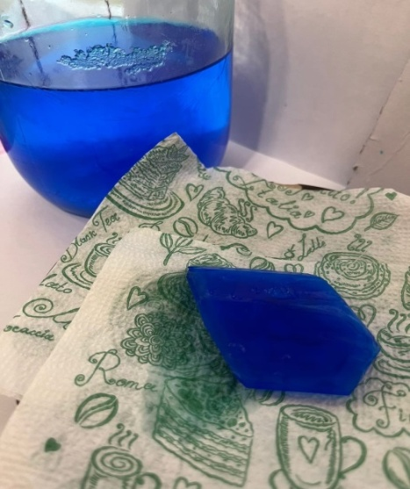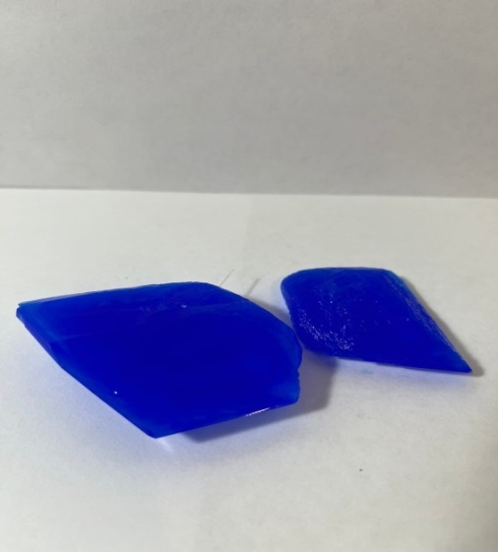
Рис. 20 Готовый кристалл Рис.21 Готовые кристаллы

